Tilleggsoppgaver kapittel 11, med løsningsforslag

1 Formen har også et budskap
Hvordan understreker form og farger «imagen» til utestedet som
dette skiltet er laget for?

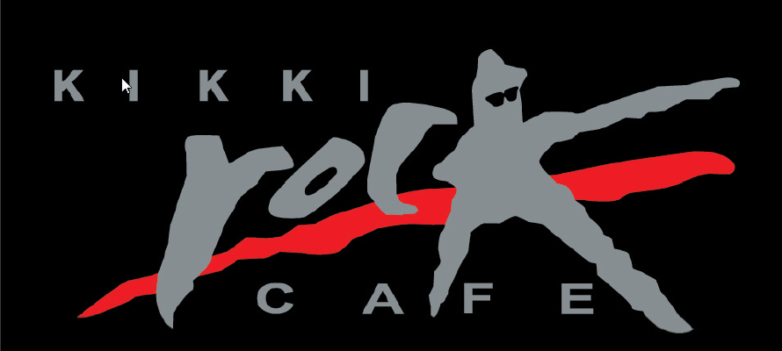

Mulig svar:

En rock-kafé prøver å tiltrekke seg et publikum som liker denne typen musikk og som gjerne foretrekker en uformell, litt tøff og kanskje noe rufsete stil. Skiltet har påskriften «KIKKI rock CAFÉ». Det er valgt grå skrift mot sort bakgrunn. Blikkfanget er en tykk rød strek som går tvers gjennom skiltet og som understreker ordet «rock». Den sterke fargekontrasten mellom rødt og sort skaper et tøft uttrykk. Ordet «rock» er dessuten skrevet med bokstaver som kan likne på grovt tilhogde, store steinklosser. Skriften virker røff og individualistisk. Bokstaven k i ordet «rock» er formet slik at den minner om en rockegitarist, og den antyder også hva slags musikk en kan forvente seg på denne kaféen. Til ordene «Kikki» og «Café» er det brukt en nøktern groteskskrift, og disse to ordene har då også et noe tammere uttrykk enn de andre elementene på skiltet, men samtidig skal de også formidle saklig informasjon om utestedet, nemlig hva stedet heter og hvilken type utested det er.

2 Broderi med (kors)-sting
- Hvilke elementer er på kollisjonskurs med hverandre her?
- Hvilken virkning har denne «mismatchen»?

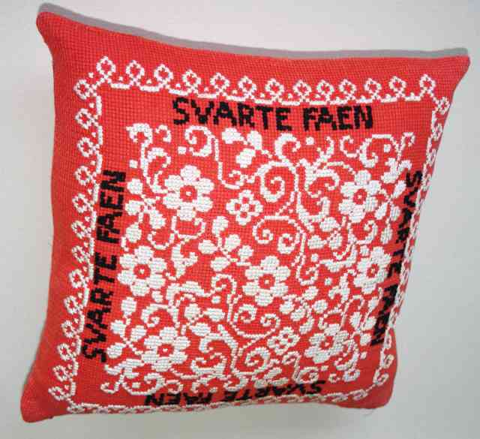

Mulig svar:
- Den avbildete gjenstanden er en rød pute med hvitt korsstingbroderi. Broderiet består av et stilisert blomstermotiv som dekker det meste av puten, samt en pyntebord langs kantene. Korsstingbroderte puter forbindes med tradisjon og «gamle dager», en assosierer dem muligens med beste- og oldemødre som har brukt mye tid på å lage pene ting til hjemmet. Dette «pene» inntrykket forstyrres av bannuttrykket «Svarte faen», som er brodert i alt fire ganger med sort garn mellom pynteborden og blomstermotivet. Banning er ikke akkurat noe vi forbinder med snille, flittige bestemødre og «pene hjem».
- Hva slags virkning denne stilkollisjonen har, vil nok kunne variere noe fra person til person. Noen vil øyne humor og litt opprør i denne kreasjonen, mens andre kanskje vil riste uforstående på hodet og avvise det hele som et dumt, muligens irriterende påfunn. Andre igjen vil kanskje synes at det er synd at den fine puta har blitt ødelagt gjennom den stygge sorte påskriften. Oppmerksomhet vekker puten i alle fall, og det er en viktig hensikt med denne kontrastbruken («mismatchen»).

3 Grafiske virkemidler i et bilde

- Beskriv hva bildet viser.
- Hva er blikkfanget (stoppunktet)?
- Hvilket virkemiddel bidrar sterkt til å skape stoppunktet?

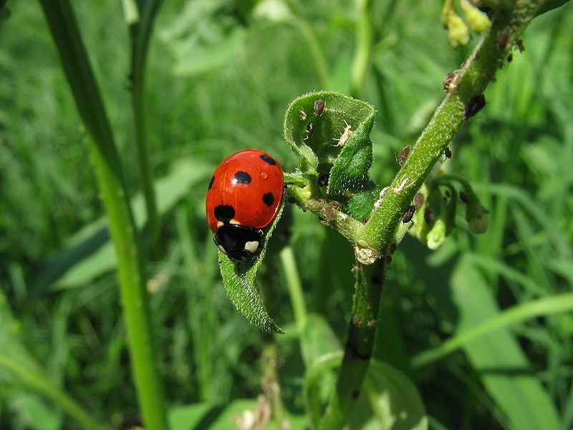

Mulig svar:

- Bildet viser en marihøne som sitter på et planteblad i en eng eller hage og som (muligens) spiser grønne bladlus, som det er mange av på den planten marihøna sitter på.
- Blikkfanget i bildet er marihøna.
- Det er fargekontrasten mellom den røde marihøna og de grønne plantene rundt den som sørger for at oppmerksomheten rettes mot marihøna. Rødt er dessuten en farge som i seg selv vekker oppmerksomhet.

4 Bildekomposisjon

Hva slags balanse og fordeling av elementer preger dette fotografiet? Beskriv!

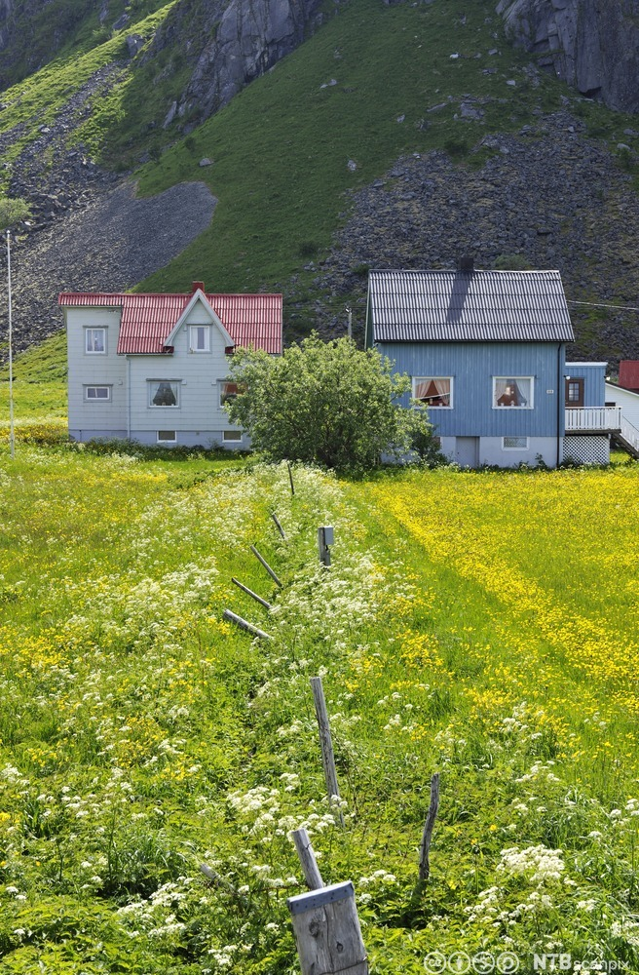

Mulig svar:
Fotografiet viser en eng med hvite og gule blomster i forgrunnen og to enkle bolighus i bakgrunnen. Midt imellom husene, litt lenger framme, står det en stor (syrin?)-busk, og bak husene er det et bratt heng med mye stein og grus, samt noe vegetasjon. Enga i forgrunnen er delt på midten ved hjelp av noen trestokker. De utgjør mest sannsynlig restene av et gjerde.

De ulike elementene i fotografiet er plassert slik at balansen er noenlunde symmetrisk. Gjerdet som deler blomsterenga i to, er plassert midt i bildet og danner en slags loddrett symmetriakse. (Syrin)-busken ligger i forlengelsen av denne aksen, og de to husene er plassert henholdsvis til venstre og til høyre bak syrinbusken. Også aller bakerst ser vi stein og grus på venstre og høyre side av henget, mens det er noe vegetasjon omtrent midt på. Husene har ulik farge og noe ulik form, og det er også noen avvik fra symmetrien i vegetasjon og landskap. Disse forskjellene skaper et minimum av liv og bevegelse som sikrer at bildet ikke oppleves som ”dødt”.

5 Bruk av ”luft” og kontraster i en brosjyre

- Hvordan skaper designeren ”luft” i denne brosjyren?
- Kommenter bruken av størrelseskontrast.
- Kommenter bruken av formkontrast.

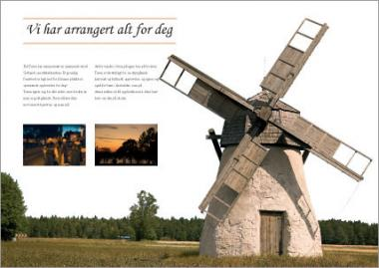

Mulig svar:

Brosjyreoppslaget består av overskrift, hovedbilde, to tekstbolker og to mindre bilder. Hovedbildet viser et flatt landskap med en stor vindmølle i forgrunnen og noe skog og mark i bakgrunnen. Vindmøllen er det klart største elementet, den opptar omtrent hele høyre halvdel av oppslaget. Siden landskapet vindmøllen er plassert i er flatt, utgjør himmelen i utgangspunktet en stor del av hovedbildet. Den er imidlertid blitt fjernet, og den ledige plassen i venstre halvdel av bildet er fylt med overskrift, to parallelle bolker med brødtekst og to mindre bilder under tekstbolkene.

- «Luft» skapes ved at designeren har fjernet store deler av bakgrunnen i hovedbildet. I tillegg er tekst og småbilder ikke spredd ut over hele flaten, men samlet i korte bolker. Slik blir det luft mellom de enkelte elementene og oppslaget blir ryddig.

- Stoppunktet i dette oppslaget er vindmøllen som er plassert i forgrunnen og som virker enorm, sammenliknet med alle andre elementene. Både vegetasjonen i bakgrunnen, tekstbolkene og de to bildene som er felt inn under tekstbolkene, er langt mindre. Heller ikke tittelen kan konkurrere med vindmøllen i størrelse. Her har designeren utnyttet størrelseskontrast som virkemiddel for å styre leserens oppmerksomhet mot vindmøllen.
- Tittel, brødtekst og småbilder er plassert i venstre halvdel av oppslaget. De framstår som firkanta bolker som er plassert dels rett under, dels rett ved siden av hverandre. Oppsettet framstår som svært ryddig og rolig. Vindmøllevingene derimot peker skrått opp- og nedover, det virker som om vingene er i bevegelse. Vindmøllevingenes skrå linjer utgjør en formkontrast til de ryddige, vannrette firkantene i venstre halvdel av siden.
Tilleggskommentar: Horisontale linjer i et bilde skaper et generelt uttrykk av ro og harmoni, mens skrålinjer skaper et inntrykk av liv og bevegelse.

6 Balanse i et religiøst maleri

Nedenfor ser du et fotografi av det berømte maleriet «Nattverden» av Leonardo da Vinci (1495–1498).

- Forklar kort hvem og hva dette maleriet viser.
- Hva er blikkfanget (stoppunktet/det viktigste elementet) i maleriet?
- Hvor er blikkfanget plassert?
- Hvilken type balanse har kunstneren valgt?
- Hvilke virkemidler har kunstneren brukt for å styre tilskuernes oppmerksomhet mot Jesus?
- Et bilde som bare viser en rekke personer som sitter til bords kan lett bli kjedelig. Hvordan får kunstneren skapt liv og bevegelse i bildet?

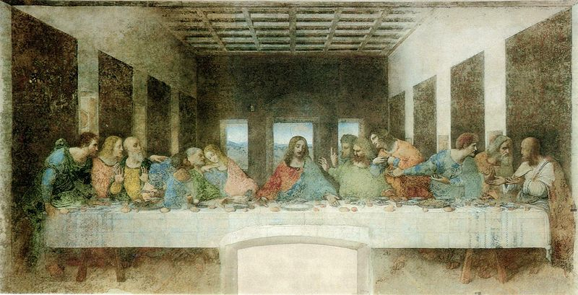
Perspektiv og symmetrisk balanse

Mulig svar:

- Maleriet viser Jesus og disiplene hans under det siste kveldsmåltidet de spiser sammen (den siste nattverd). Like etter blir Jesus arrestert og dømt til døden. En av disiplene på bildet, Judas, har forrådt ham.
- Stoppunktet i maleriet er Jesu person.
- Jesus er plassert midt i bildet. Seks av disiplene sitter til høyre for ham og seks til venstre.
- Kunstneren har brukt symmetrisk balanse. Jesus er plassert på symmetriaksen (den vertikale, stiplete linjen som deler bildet i en venstre og en høyre halvdel), og det er like mange disipler til venstre og til høyre for ham. Også bordet, vinduene, takbjelkene og søylene er fordelt nøyaktig likt på begge bildehalvdeler.
- Kunstneren har brukt flere visuelle virkemidler for å framheve den viktigste personen. For det første er Jesus plassert midt i bildet. Han sitter noe for seg selv, mens disiplene er samlet i grupper på tre. For det andre har kunstneren utnyttet sentralperspektivet ikke bare som virkemiddel for å skape dybde (tredimensjonalitet) i bildet, men også for å forsterke fokuset på Jesus. Dersom en forlenger linjene som dannes av søylene på hver side av rommet, ser en at de møtes der Jesu hode er plassert. Det samme gjelder for linjene som skapes av takbjelkene. Jesu hode er altså plassert direkte på forsvinningspunktet.
- Kunstneren har valgt ut et helt bestemt øyeblikk: Jesus har nettopp sagt til disiplene sine at en blant dem kommer til å forråde ham. Apostlene er bestyrtet, og det er reaksjonen deres på Jesu ord vi kan se på maleriet. Kunstneren viser hvordan disiplene vender seg mot hverandre, reiser seg, spør hverandre, roper osv. På denne måten skapes det liv og variasjon i bildet.

7 Visuelle og språklige virkemidler i en reklameannonse
- Beskriv elementene som er brukt i denne annonsen.
  - Hva er plassert i forgrunnen?
  - Hva ser vi i bakgrunnen?
  - Hva er blikkfanget?
  - Hvor finner vi overskrift, brødtekst, logo og andre mindre elementer?
- Hvordan er de ulike elementene plassert på plakaten? Er balansen hovedsakelig symmetrisk eller hovedsakelig asymmetrisk?
- Kommenter fargebruken. Hvilke farger dominerer? Er det varme eller kjølige farger?
- Se på overskriften.
  - Hva slags skrifttype er det snakk om? Hva slags uttrykk er den med på å skape?
  - Hva forteller overskriften om produktet?
- Hva er den viktigste kontrasttypen som er brukt i annonsen?
- Hvilke verdier og kvaliteter ønsker Lerum å knytte til produktene sine?
- Pek på bilde- og tekstelementer som tydeliggjør disse verdiene og kvalitetene for leseren.

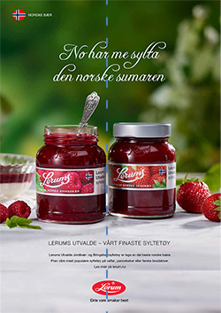

Mulig svar:
- Elementene i annonsen
  - Midt på plakaten er det plassert to glass med Lerums syltetøy: bringebærsyltetøy til venstre og jordbærsyltetøy til høyre. Det ligger to bringebær til venstre for glasset med bringebærsyltetøy og to jordbær til høyre for glasset med jordbærsyltetøy. Glasset med bringebærsyltetøy er åpnet, og det står en sølvskje oppi. Glasset med jordbærsyltetøy er uåpnet. Glass og frukt er plassert på noe som kan se ut som et lite bord med hvit duk. På samme bord, men litt lenger bak, står det en dessertskål. Den inneholder en melkedessert, med syltetøy på toppen. Bordet og tingene som står på det, fyller den nedre halvdelen av plakaten.
  - Bakgrunnen er duset ut. Det er ikke mulig å se nøyaktig hva den viser, med vi kan ane grønn natur med trær og kanskje også noen stauder. Bakgrunnen fyller den øvre halvdelen på plakaten.
  - Blikkfanget i plakaten er de to fargesterke syltetøyglassene.
  - Overskriften er plassert øverst, med hvit skrift som står i relativt myk kontrast til den grønne bakgrunnen. Brødteksten er plassert i den nederste tredjedel av plakaten, under syltetøyglassene. Lerums firmalogo og slagord står for seg selv aller nederst på plakaten. Alle disse elementene er midtstilt, bortsett fra ett: Øverst i venstre hjørne vises det et lite norsk flagg med oval fasong, og ved siden av flagget står det «norske bær» med versaler.
- Balansen i plakaten er stort sett symmetrisk; det er stort sett samme slags elementer i venstre og høyre halvdel av plakaten. Eneste unntak er dessertskålen på venstre side av bordet og det lille flagg-elementet i øvre venstre hjørne. Siden overskrift, brødtekst og logo er midtstilt, er tekstmengden automatisk fordelt likt på begge halvdeler.
- De dominerende fargene i plakaten er rødt, hvitt og grønt. Hvitfargen er kald, grønnfargene i baktrunnen er dels kjølige, dels varme. Rødfargen på syltetøy og frukt er dyp og mørk og verken spesielt varm eller spesielt kald. Helhetsinntrykket er litt kjølig – kanskje som en norsk sommer? Det kan anes noe sollys i bakgrunnen, men ellers virker det som om bordet med syltetøyglass er plassert på et skyggefullt sted.
- Overskriften
  - Til overskriften er det valgt en skråstilt, litt forseggjort løkkeskrift. Den gir et inntrykk av at teksten er håndskrevet av en som har gjort seg flid med å skrive pent.
  - Overskriften skaper en forbindelse mellom produktet og (den norske) sommeren, en årstid mange i Norge liker best.
- Det er brukt fargekontrast for å framheve produktet og råstoffet produktet er laget av. Både hvitt og grønt står i tydelig kontrast til rødfargen i bær og syltetøy. Rødt tiltrekker seg også automatisk større oppmerksomhet enn grønt og hvitt.
- Lerum ønsker at produktene deres skal framstå som norske produkter av beste kvalitet. Lerum går ut fra at forbrukerne oppfatter egenskapen «norsk» som noe udelt positivt. Denne antakelsen kan de nok ha rett i siden det i all hovedsak er norske forbrukere de selger produktene sine til. Nordmenn synes vanligvis godt om varer som er produsert i eget land. Lerum prøver også å framstille produktene som ekte (i betydningen «naturlige») og tradisjonsrike.
- For å skape det ønskede inntrykket av produktene hos leseren, bruker Lerum (resp. reklameskaperne) en rekke ulike virkemidler. Et lett synlig element i bildet er de små norske flaggene øverst i venstre hjørne og på selve syltetøyemballasjen, som skal signalisere «norskhet». Flere steder nevnes det også med ord at det er brukt norske bær i produktene: ved siden av flaggsymbolet øverst i venstre hjørne, på produktemballasjen og i brødteksten. Også overskriften formidler det samme, om enn indirekte formulert gjennom en metafor.
Bruken av nynorsk (som Lerum konsekvent gjennomfører både på nettsider og i all markedsføring ellers) er et annet virkemiddel som er med på å plassere bedrift og produkter i Norge og, i dette tilfellet, på Vestlandet.
Inntrykket av høy kvalitet og ekthet (naturlige produkter) skapes gjennom en rekke plussord, som for eksempel utvalde bær, vårt finaste syltetøy, dei beste norske bæra, ekte vare smakar best.
Tradisjonsrikdom signaliserer den lille sølvskjeen med et tradisjonelt mønster, som står i det ene syltetøyglasset og peker opp mot overskriften.

8 Grafiske virkemidler i en reklameannonse

Se på reklameannonsen for Mitsubishi-verksteder nedenfor og jobb med spørsmåla.

- Hva er budskapet i denne reklameannonsen?
- Hvem er jeg-personen i teksten?
- Kommenter skriften. Hva slags skrifttype er det brukt i brødteksten? Hvorfor forandrer skriften seg flere ganger underveis i brødteksten? Hva forteller skriften om jeg-personen?
- Hvordan forsterker skrift og tekstinnhold troverdigheten i reklamebudskapet?
- Reklamen inneholder uvanlig mye tekst og lite «luft». Likevel finner leseren ganske raskt ut hvor han eller hun skal starte å lese. Hva er stoppunktet i annonsen? Hvordan er det markert grafisk?
- Hva slags kontraster er brukt i annonsen?

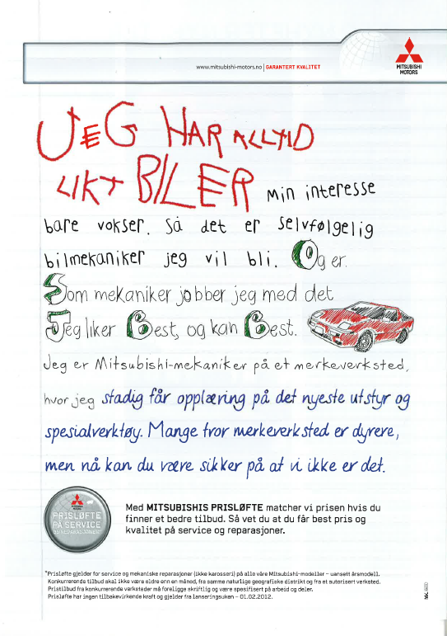

- Budskapet i annonsen er at Mitsubishi merkeverksteder ikke er dyrere enn andre merkeverksteder. (Men hovedteksten er egentlig noe misvisende – den kan gi inntrykk av at Mitsubishi kan matche prisene på alle typer verksteder. I teksten som står med liten skrift nederst i annonsen derimot presiserer sender at det er bare andre merkeverksteder som kan brukes som sammenlikningsgrunnlag.)
- «Jeg-personen» som har ordet i reklamen, er en bilmekaniker som er ansatt på et autorisert Mitsubishi-verksted.
- I brødteksten er det brukt håndskrift, ikke trykte bokstaver. Håndskriften forandrer seg flere ganger: Først likner den håndskriften til en småskoleelev, så blir den gradvis mer trygg og ”voksen”, og til slutt er det den ryddige, korrekte håndskriften til en voksen vi får se. Endringen i skriften symboliserer oppveksten og utviklingen til jeg-personen.
- Skriften viser at bilmekanikeren (og bilmekanikere fra Mitsubishi generelt?) er ryddige, oppegående personer som behersker rettskrivning og evner å uttrykke seg skriftlig. Det overlates til leseren å trekke slutningen at denne personen må være tilsvarende dyktig i faget sitt. Innholdet i reklameteksten antyder at skriveren er en dedikert yrkesutøver som elsker jobben sin og som er oppdatert i yrket. Jeg-personen fungerer som et slags sannhetsvitne for at Mitsubishi står for kvalitet.
- Stoppunktet i annonsen er den første setningen, «Jeg har alltid likt biler», som er skrevet med rød tusj og med store bokstaver. Annonsen mangler en tradisjonell overskrift, men den røde skriften tiltrekker seg oppmerksomheten og signaliserer at det er her leseren skal begynne å lese annonsen.
- I denne annonsen er det for det første brukt fargekontraster. Fargen rødt er brukt for å framheve særlig viktige elementer: den innledende setningen i brødteksten, Mitsubishi-logoen og den ungdommelige tegningen av en bil – som er den sentrale tingen annonsen egentlig handler om. Det er også brukt størrelseskontrast – den første setningen i brødteksten er skrevet med langt større bokstaver enn resten, og størrelsen på skriften er med på å styre leserens oppmerksomhet mot denne setningen. Vi kan også snakke om en formkontrast mellom håndskriften i brødteksten og den håndtegnede bilen på den ene siden, og den trykte teksten nederst i annonsen, med det offisielle, «seriøse» budskapet fra Mitsubishi, på den andre siden.

9 Emballasjedesign
Design er viktig i alle ledd, også når det gjelder emballasje. Nedenfor ser du en eldre og en ny utgave av samme produkt (Lofoten fiskeboller). Du kan klikke deg inn på bildene og forstørre dem for å se detaljene.

- Se på begge pakkene med fiskeboller. Hva tror du: Hvilken emballasjetype er eldst, hvilken er nyest? Prøv å begrunne svaret ditt.
- Beskriv bruken av fargekontrast i begge pakkene.
- Hvordan påvirker fargebruken ditt inntrykk av produktene?
- Kommenter bruken av bilder og tegninger.
- Hva viser de?
- Virker de tiltalende, gir de lyst til å kjøpe produktet? Hvorfor (ikke)?
- I hvilket produkt er størrelses- og fargekontrast best utnyttet for å gjøre teksten tydelig? Forklar.

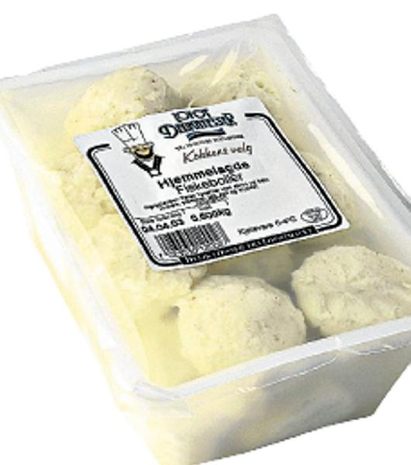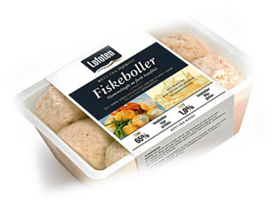
BA
A

Mulige svar:

- Her fins ikke noe fasitsvar, men for den som ikke vet hva som er nåværende design for Lofoten produkter: Det er design B som er nyest. Den virker nok noe mer gjennomarbeidet og forseggjort enn design A. Design A ser enklere og muligens noe amatørmessig ut, men det kan også tenkes at denne enkelheten får en del kunder til å tenke på kortreist mat, og det å kjøpe mat fra små produsenter er faktisk en veldig aktuell trend.
- I emballasje A er det nesten ikke brukt farger, bare sort og hvitt. (Unntak: i illustrasjonen, som viser hodet til en mann med kokkelue på, har ansiktet fått noe farge.) Fargekontrasten er en svart-kvitt-kontrast, men den oppstår mer tilfeldig fordi produsenten har gått for en rimelig emballasjeløsning.
I emballasje B er det også brukt fargekontrast: hvit skrift er plassert på mørk bakgrunn, og motsatt. I tillegg er det brukt kraftige farger i et fotografi av en middagstallerken som viser det ferdig tilberedte produktet, og en blekoransje tegning av en seilskute til havs danner bakgrunnen for en informasjonstekst om varen.
- Dette spørsmålet krever et individuelt svar.
- Produkt A har bare én illustrasjon, et noe stilisert bilde av ansiktet til en person med kokkelue. Det nevnes at produktet er «kokkens valg», det vil si ekspertens valg. Det er litt vanskelig å bedømme hvorvidt illustrasjonen klarer å støtte opp under denne påstanden, dvs. om den er tilstrekkelig tillitvekkende.
Produkt B har to bilder: ett bilde som viser produktet med tilbehør delikat anrettet på en tallerken, og ett av en seilskute til havs. Dette siste bildet styrer tankene mot området som råstoffet i fiskebollene er hentet fra.
Å vise hva kunden kan oppnå ved å kjøpe produktet – i dette tilfelle å få laget en delikat middag – er vanligvis et lurt trekk. Fotografiet viser også grønnsaker og saus i kraftige farger – oransje, gult og grønt. Disse fargene danner en klar kontrast til de to fargene som ellers dominerer, nemlig hvitt og sort (blått?).
Bakgrunnsillustrasjonen med seilskuta er noe nostalgisk og skal støtte opp om påstanden om at det kun benyttes naturlige råvarer og ingredienser i fiskebollene, men illustrasjonen er holdt i en nokså blass farge og taper absolutt kampen mot «naboen» som viser den deilige, ferdige matretten. Det kan også være vanskelig å se en opplagt sammenheng mellom bakgrunnsbildet og teksten som er plassert oppå illustrasjonen. Den illustrasjonen som gir størst lyst til å kjøpe produktet, er mest sannsynlig fotografiet av middagstallerkenen.
- Kontrastene er nok mest bevisst og best utnyttet i produkt B. Her brukes farger til å dele opp flaten i tydelige og ryddige bolker. Fargekontrasten er sterk og all skrift er lett lesbar, også «negativ-skriften», dvs. hvit skrift mot mørk bakgrunn. Også størrelseskontrast er utnyttet på en god måte – teksten som framheves er produsentens navn og logo, navnet på produktet samt innholdet av fisk og fett i produktet, noe mange forbrukere er opptatt av.

10 Grafiske virkemidler i en annonse fra en dørfabrikk

- Hvilke farger dominerer i denne annonsen? Er de varme eller kalde/kjølige?
- Er balansen i annonsen symmetrisk eller asymmetrisk? Beskriv.
- Hva er blikkfanget (stoppeffekten) i annonsen? Hva slags farger finner vi her?
- Er fargekontrastene store eller små? Hva slags stemning skaper de – «liv og røre», eller ro?

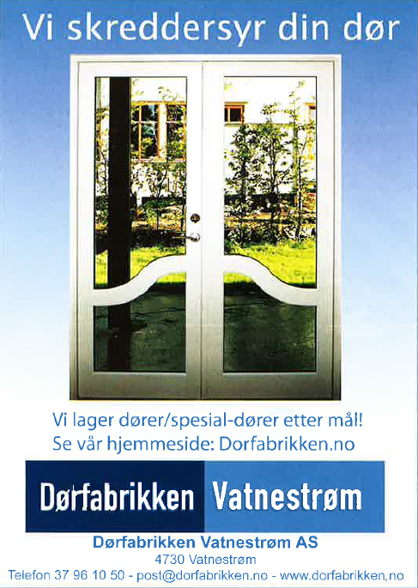

- Fargene som dominerer i annonsen, er blått og hvitt, men også en lys, vårlig grønnfarge spiller en viktig rolle. Blått og hvitt er kjølige farger, mens den lyse grønfargen har mye gult i seg og er en varm farge.
- Balansen i annonsen er symmetrisk. Alle elementene i annonsen er midtstilt, fra tittel, hovedbilde og brødtekst til leverandørens logo og kontaktinformasjon. Om bildet ble delt på midten, ville hvert enkelt element også blitt delt i to like store halvdeler.
- Blikkfanget i annonsen er fotografiet av en dobbeltdør med store innfelte glassruter. Døra leder ut til en vårgrønn, solfylt hage. Selve dørkarmen er hvit og kjølig, men ser vi grønn plen og grønne busker på utsiden av glassrutene. Sola lager en varm, lysegrønn stripe på plenen. Den lyse stripen er plassert temmelig nøyaktig i midten av plakaten, og det er den blikket til syvende og sist trekkes mot.
- Fargekontrastene i plakaten er ikke spesielt harde – fargene blått, hvitt og grønt gir ikke de mest dramatiske motsetningene. Den viktigste kontrasten er varm-kald-kontrasten, det vil si kontrasten mellom den lysegrønne, solfylte plenen og alle de andre, kjøligere fargene i annonsen. Hvitt og mellom- og lyseblått er dessuten en mer rolig kombinasjon. Mest livlig virker den varme grønnfargen. Det kan virke som om liv og røre fins utenfor huset, mens stemningen er preget av ro innendørs.

11 Reklameannonse – DeWalt

- Hvilket produkt handler denne reklameannonsen om?
- Hvilke ord er brukt for å beskrive produktet?
- Hva er blikkfanget? Hvordan skapes blikkfanget?
- Hvilke farger er brukt i denne reklamen? Hvordan passer de til produktet? Hvordan virker de på målgruppa?
- Beskriv de ulike delene av annonsen. Er det symmetrisk eller asymmetrisk balanse som preger den?

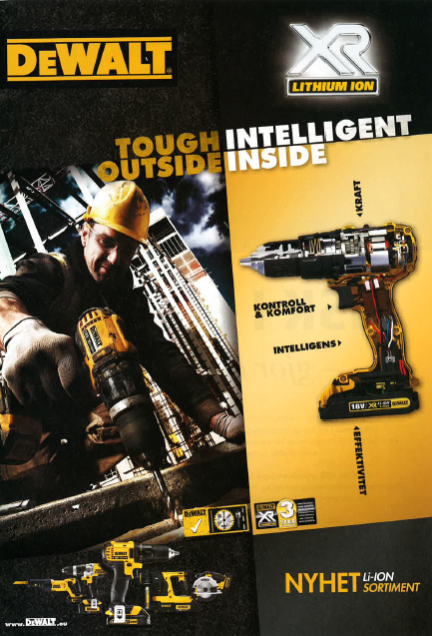

- Dette er en reklameannonse for en drill.
- Ordene som skal karakterisere produktet, er: tøff, intelligent; kontroll og komfort, intelligens, kraft, effektivitet.
- Blikkfanget er drillen som er plassert på metallisk-gullfarget flate. Denne flaten skiller seg tydelig fra den sorte bakgrunnen som preger resten av annonsen.
- De viktigste fargene i annonsen er sort og gull (eller oransjegult); det er også brukt noe hvitt. Gull/gult og sort er en tøff kombinasjon som skaper et (tradisjonelt) maskulint og tøft uttrykk. Det er fortsatt flere menn enn kvinner som kjøper denne typen produkter, og fargevalget er nok tatt med tanke på målgruppa.
- Det er asymmetrisk balanse som preger annonsen. Annonseflaten er delt opp i seks felt av ulik størrelse som er fylt med forskjellige elementer. Disse feltene er litt skråstilte og heller mot venstre. Blikket blir automatisk «sendt videre» fra ett bilde til neste i en sirkel mot klokka: fra blikkfanget til bildet av en mann som bruker drillen i arbeidet sitt, deretter til et bilde som viser produktsortimentet som drillen inngår i, for til sist å havne i nedre høyre hjørne der leseren får vite at dette sortimentet er en nyhet. Det kan se ut som om drillene på de ulike bildene «peker ut» retningen som øyet skal følge. Firmalogoen «DeWalt» og navnet på batteritypen (lithium ion) i de to øverste feltene er muligens det siste leseren blir oppmerksom på, men også disse elementene er framhevet ved hjelp av kraftige fargekontraster og stor skrift slik at det er umulig å overse dem.
Det store fotografiet til venstre er spekket med detaljer, mens drillen til høyre er omgitt av mye «luft». Men den lyse, nesten litt glamorøse bakgrunnsfargen trekker til seg blikket og veier opp for detaljrikdommen i venstre del av annonsen.

Tilleggsoppgaver kapittel 11, med løsningsforslag

1 Forma har også ein bodskap
Korleis understrekar form og fargar «imagen» til utestaden som
dette skiltet er laga for?

Mogleg svar:

Ein rock-kafé prøver å trekke til seg eit publikum som liker denne typen musikk og som gjerne føretrekker ein uformell, litt tøff og kanskje noko rufsete stil. Skiltet har påskrifta «KIKKI rock CAFÉ». Det er valt grå skrift mot svart bakgrunn. Blikkfanget er ein tjukk raud strek som går tvers igjennom skiltet og som understrekar ordet «rock». Den sterke fargekontrasten mellom raudt og svart skaper eit tøft uttrykk. Ordet «rock» er dessutan skrive med bokstavar som kan likne på grovt tilhogde, store steinklossar. Skrifta verkar røff og individualistisk. Bokstaven k i ordet «rock» er forma slik at han minner om ein rockegitarist, og han hintar også om kva slags musikk ein kan vente seg i denne kaféen. Til orda «Kikki» og «Café» er det brukt ei nøktern groteskskrift, og desse to orda har da også eit noko tammare uttrykk enn dei andre elementa på skiltet, men samtidig skal dei også formidle sakleg informasjon om utestaden, nemleg kva staden heiter og kva type utestad det er.

2 Broderi med (kross)-sting
- Kva element er på kollisjonskurs med kvarandre her?
- Kva verknad har denne «mismatchen»?

Mogleg svar:
- Den avbilda gjenstanden er ei raud pute med kvitt krosstingbroderi. Broderiet består av eit stilisert blomstermotiv som dekker det meste av puta, og ein pyntebord langs kantene. Krosstingbroderte puter kan få oss til å tenke på tradisjonar og «gamle dagar», vi assosierer dei kanskje med beste- og oldemødrer som har brukt mykje tid på å lage pene ting til heimen. Dette «pene» inntrykket blir forstyrra av bannuttrykket «Svarte faen», som er brodert inn fire gonger med svart garn mellom pynteborden og blomstermotivet. Banning er ikkje akkurat noko vi knyter til snille, flittige bestemødrer og «pene heimar».
- Kva slags verknad denne stilkollisjonen har, vil nok kunne variere noko frå person til person. Nokon vil augne humor og litt opprør i denne kreasjonen, medan andre kanskje vil riste uforståande på hovudet og avvise det heile som eit dumt, moglegvis irriterande påfunn. Andre igjen vil kanskje synast at det er synd at den fine puta har blitt øydelagd gjennom den stygge svarte påskrifta. Merksemd vekker puta i alle fall, og det er eit viktig formål med denne kontrastbruken («mismatchen»).

3 Grafiske verkemiddel i eit bilde

- Beskriv kva bildet viser.
- Kva er blikkfanget (stoppunktet)?
- Kva for eit verkemiddel bidrar sterkt til å skape stoppunktet?

Mogleg svar:

- Bildet viser ei marihøne som sit på eit planteblad i ei eng eller ein hage og som (kanskje) held på å ete grøne bladlus, som det er mange av på den planta marihøna sit på.
- Blikkfanget i bildet er marihøna.
- Det er fargekontrasten mellom den raude marihøna og dei grøne plantene rundt henne som sørger for at merksemda blir retta mot marihøna. Raudt er dessutan ein farge som i seg sjølv vekker merksemd.

4 Bildekomposisjon

Kva slags balanse og fordeling av element pregar dette fotografiet? Beskriv!

Mogleg svar:
Fotografiet viser ei eng med kvite og gule blomstrar i forgrunnen og to enkle hus i bakgrunnen. Midt imellom husa, litt lenger framme, står det ein stor (syrin?)-busk, og bak husa er det eit bratt heng med mykje stein og grus, men også noko vegetasjon. Enga i forgrunnen er delt på midten ved hjelp av nokre trestokkar. Dei utgjer mest sannsynleg restane av eit gjerde.

Dei ulike elementa i fotografiet er plasserte slik at balansen er nokolunde symmetrisk. Gjerdet som deler blomsterenga i to, er plassert midt i bildet og dannar ein slags loddrett symmetriakse. (Syrin)-busken ligg i forlenginga av denne aksen, og dei to husa er plasserte til venstre respektive til høgre bak syrinbusken. Også aller bakarst ser vi stein og grus på venstre og høgre side av henget, medan det er noko vegetasjon om lag i midten. Husa har ulik farge og noko ulik form, og det er også nokre avvik frå symmetrien i vegetasjon og landskap. Desse forskjellane skaper eit minimum av liv og rørsle som sikrar at ein ikkje opplever bildet som ”daudt”.

5 Bruk av «luft» og kontrastar i ein brosjyre

- Korleis skaper designaren «luft» i denne brosjyren?
- Kommenter bruken av storleikskontrast.
- Kommenter bruken av formkontrast.

Mogleg svar:

Brosjyreoppslaget består av overskrift, hovudbilde, to tekstbolkar og to mindre bilde. Hovudbildet viser eit flatt landskap med ei stor vindmølle i forgrunnen og noko skog og mark i bakgrunnen. Vindmølla er det klart største elementet, ho opptar om lag heile høgre halvdel av oppslaget. Fordi landskapet vindmølla er plassert i er flatt, utgjer himmelen i utgangspunktet ein stor del av hovudbildet. Men himmelen har blitt fjerna, og den ledige plassen i venstre halvdel av bildet er fylt med overskrifta, to parallelle bolkar med brødtekst og to mindre bilde under tekstbolkane.
- «Luft» blir skapt ved at designaren har fjerna store delar av bakgrunnen i hovudbildet. I tillegg er tekst og småbilde ikkje fordelte ut over hele flata, men samla i korte bolkar. Slik blir det «luft» mellom dei enkelte elementa, og oppslaget blir ryddig.
- Stoppunktet i dette oppslaget er vindmølla som er plassert i forgrunnen og som verkar enorm, samanlikna med alle andre elementa. Både vegetasjonen i bakgrunnen, tekstbolkane og dei to bilda som er innfelte under tekstbolkane, er langt mindre. Heller ikkje tittelen kan konkurrere med vindmølla i storleik. Her har designaren nytta storleikskontrast som verkemiddel for å styre merksemda til lesaren mot vindmølla.
- Tittel, brødtekst og småbilde er plasserte i venstre halvdel av oppslaget. Dei framstår som firkanta bolkar som er plasserte dels rett under, dels rett ved sida av kvarandre. Oppsettet framstår som svært ryddig og roleg. Vindmøllevingane derimot peiker skrått opp- og nedover, det verkar som om vingane er i rørsle. Dei skrå linjene til vindmøllevingane utgjer ein formkontrast til dei ryddige, vassrette firkantane i venstre halvdel av sida.
Tilleggskommentar: Horisontale linjer i eit bilde skaper generelt eit uttrykk av ro og harmoni, medan skrålinjer skaper liv og rørsle.

6 Balanse i eit religiøst måleri

Nedanfor ser du eit fotografi av det berømte måleriet «Nattverden» av Leonardo da Vinci (1495–1498).

- Forklar kort kven og kva dette måleriet viser.
- Kva er blikkfanget (stoppunktet/det viktigaste elementet) i måleriet?
- Kvar er blikkfanget plassert?
- Kva type balanse har kunstnaren valt?
- Kva for verkemiddel har kunstnaren brukt for å styre merksemda vår mot Jesus?
- Eit bilde som berre viser ei rekke personar som sit til bords, kan lett bli keisam. Korleis får kunstnaren likevel skapt liv og rørsle i bildet?

Perspektiv og symmetrisk balanse

Mogleg svar:

- Måleriet viser Jesus og disiplane hans under det siste kveldsmåltidet dei et saman (den siste nattverden). Like etter blir Jesus arrestert og dømd til døden. Ein av disiplane på bildet, Judas, har forrådd han.
- Stoppunktet i måleriet er Jesu person.
- Jesus er plassert midt i bildet. Seks av disiplane sit til høgre for han og seks til venstre.
- Kunstnaren har brukt symmetrisk balanse. Jesus er plassert på symmetriaksen (den vertikale, stipla linja som deler bildet i ein venstre og ein høgre halvdel), og det er like mange disiplar til venstre og til høgre for han. Også bordet, vindauga, takbjelkane og søylene er fordelte nøyaktig likt på begge bildehalvdelar.
- Kunstnaren har brukt fleire visuelle verkemiddel for å framheve den viktigaste personen. For det første er Jesus plassert midt i bildet. Han sit litt for seg sjølv, medan disiplane er samla i grupper på tre. For det andre har kunstnaren utnytta sentralperspektivet ikkje berre for å skape djupn (tredimensjonalitet) i bildet, men også for å forsterke fokuset på Jesus. Dersom ein forlengar linjene som blir danna av søylene på kvar side av rommet, ser ein at dei møtest i det punktet der Jesu hode er plassert. Det same gjeld for linjene som blir skapte av takbjelkene. Jesu hode er altså plassert direkte på forsvinningspunktet.
- Kunstnaren har valt ut ein heilt bestemt augeblink: Jesus har nett sagt til disiplane sine at ein blant dei kjem til å forråde han. Apostlane er forferda, og det er reaksjonen deira på Jesu ord vi kan sjå i måleriet. Kunstnaren viser korleis disiplane snur seg mot kvarandre, reiser seg, spør kvarandre, roper osv. På denne måten oppstår det liv og variasjon i bildet.

7 Visuelle og språklege verkemiddel i ein reklameannonse
- Beskriv elementa som er brukte i denne annonsen.
  - Kva er plassert i forgrunnen?
  - Kva ser vi i bakgrunnen?
  - Kva er blikkfanget?
  - Kvar finn vi overskrift, brødtekst, logo og andre mindre element?
- Korleis er dei ulike elementa plasserte på plakaten? Er balansen hovudsakeleg symmetrisk eller hovudsakeleg asymmetrisk?
- Kommenter fargebruken.
- Kva for fargar dominerer?
- Er det varme eller svale fargar?
- Sjå på overskrifta.
  - Kva slags skrifttype er det snakk om? Kva slags uttrykk er han med på å skape?
  - Kva fortel overskrifta om produktet?
- Kva er den viktigaste kontrasttypen som er brukt i annonsen?
- Kva for verdiar og kvalitetar ønsker Lerum å knyte til produkta sine?
- Peik på bilde- og tekstelement som tydeleggjer desse verdiane og kvalitetane for lesaren.

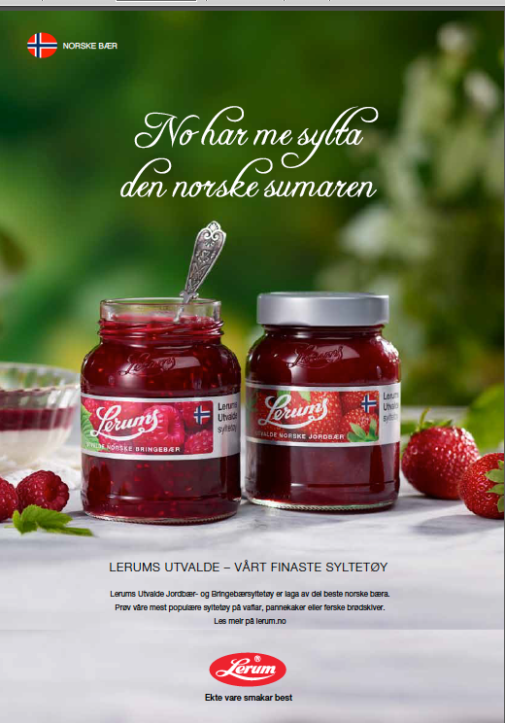

Mogleg svar:
- Elementa i annonsen
  - Midt på plakaten er det plassert to glas med Lerums syltetøy: bringebærsyltetøy til venstre og jordbærsyltetøy til høgre. Det ligg to bringebær til venstre for glaset med bringebærsyltetøy, og to jordbær til høgre for glaset med jordbærsyltetøy. Glaset med bringebærsyltetøy er opna, og det er plassert ei sølvskei oppi glaset. Glaset med jordbærsyltetøy er uopna. Glas og frukt er plasserte på noko som kan sjå ut som eit lite bord med ein kvit duk. På same bord, men litt lenger bak, står det ei dessertskål. Ho inneheld ein mjølkedessert, med syltetøy på toppen. Bordet og tinga som står på det, fyller den nedre halvdelen av plakaten.
  - Bakgrunnen er dusa ut. Det er ikkje mogleg å sjå nøyaktig kva han viser, men vi kan ane grøn natur med nokre tre og kanskje også nokre staudar. Bakgrunnen fyller den øvre halvdelen på plakaten.
  - Blikkfanget i plakaten er dei to fargesterke syltetøyglasa.
  - Overskrifta er plassert øvst, med kvit skrift som står i relativt mjuk kontrast til den grøne bakgrunnen. Brødteksten er plassert i den nedste tredjedelen av plakaten, under syltetøyglasa. Firmalogoen til Lerum og slagordet deira står for seg sjølve og heilt nedst på plakaten. Alle desse elementa er midtstilte, bortsett frå eitt: Øvst i venstre hjørne ser vi eit lite norsk flagg med oval fasong, og ved sida av flagget står det ”norske bær” med versalar.
- Balansen i plakaten er stort sett symmetrisk; det er stort sett same slags element i venstre og høgre halvdel av plakaten. Einaste unntak er dessertskåla på venstre side av bordet og det lille flagg-elementet i øvre venstre hjørne. Fordi overskrift, brødtekst og logo er midtstilte, er tekstmengda automatisk fordelt likt på begge halvdelar.
- Dei dominerande fargane i plakaten er raudt, kvitt og grønt. Kvitfargen er kald, grønfargane i bakgrunnen er til dels kjølige, til dels varme. Raudfargen på syltetøy og frukt er djup og mørk, og verken spesielt varm eller spesielt kald. Heilskapsinntrykket er litt kjølig – kanskje som ein norsk sommar? Vi kan ane noko sollys i bakgrunnen, men elles verkar det som om bordet med syltetøyglas er plassert på ein skyggefull stad.
- Overskrifta
  - Til overskrifta er det valt ei fantasiskrift, ei skråstilt, litt forseggjord løkkeskrift. Ho gir eit inntrykk av at teksten er handskriven av ein som har gjort seg flid med å skrive pent.
  - Overskrifta knyter produktet saman med (den norske) sommaren, ei årstid mange i Noreg liker best.
- Det er brukt fargekontrast for å framheve produktet og råstoffet produktet er laga av. Både kvitt og grønt står i tydeleg kontrast til raudfargen i bær og syltetøy. Raudt trekker også automatisk til seg større merksemd enn grønt og kvitt.
- Lerum ønsker at produkta deira skal framstå som norske produkt av beste kvalitet. Lerum går ut frå at forbrukarane oppfattar eigenskapen «norsk» som noko udelt positivt. Denne antakinga kan dei nok ha rett i i og med at det i all hovudsak er norske forbrukarar dei sel produkta sine til. Nordmenn synest vanlegvis godt om varer som er produserte i eige land. Lerum prøver også å framstille produkta som ekte (i tydinga ”naturlege”) og tradisjonsrike.
- For å skape det ønskte inntrykket av produkta hos lesaren, bruker Lerum (resp. reklameskaparane) ei rekke ulike verkemiddel. Eit lett synleg element i bildet er dei små norske flagga øvst i venstre hjørne og på sjølve syltetøyglasa, som skal signalisere «norskdom». Fleire stader blir det også nemnt med ord at det er brukt norske bær i produkta: ved sida av flagget øvst i venstre hjørne, på produktemballasjen og i brødteksten. Også overskrifta formidlar same bodskap, om enn indirekte formulert gjennom ein metafor.
Også bruken av nynorsk (som Lerum konsekvent gjennomfører, både på nettsider og i all anna marknadsføring) er med på å plassere bedrift og produkt i Noreg og, i dette tilfellet, på Vestlandet.
Inntrykket av høg kvalitet og ektheit (naturlege produkt) blir skapt gjennom ei rekke plussord, som til dømes utvalde bær, vårt finaste syltetøy, dei beste norske bæra, ekte vare smakar best.
Tradisjonsrikdom signaliserer den vesle sølvskeia med tradisjonelt mønster, som står i det eine syltetøyglasset og peiker opp mot overskrifta.

8 Grafiske verkemiddel i ein reklameannonse

Sjå på reklameannonsen for Mitsubishi-verkstader nedanfor og jobb med spørsmåla.

- Kva er bodskapen i denne reklameannonsen?
- Kven er eg-personen i teksten?
- Kommenter skrifta.
- Kva slags skrifttype er det brukt i brødteksten?
- Kvifor forandrar skrifta seg fleire gonger undervegs i brødteksten?
- Kva fortel skrifta om eg-personen?
- Korleis forsterkar skrift og tekstinnhald truverdet i reklamebodskapen?
- Reklamen inneheld uvanleg mykje tekst og lite «luft». Likevel finn lesaren ganske raskt ut kvar han eller ho skal starte å lese. Kva er stoppunktet i annonsen? Korleis er det markert grafisk?
- Kva slags kontrastar er brukte i annonsen?

- Bodskapen i annonsen er at Mitsubishi merkeverkstader ikkje er dyrare enn andre merkeverkstader. (Men hovudteksten er eigentleg noko misvisande – han kan gi inntrykk av at Mitsubishi kan matche prisane på alle typar verkstader. I teksten som står med lita skrift nedst i annonsen derimot presiserer sendar at det er berre andre merkeverkstader som kan brukast som samanlikningsgrunnlag.)
- «Eg-personen» som har ordet i reklamen, er ein bilmekanikar som er tilsett på ein autorisert Mitsubishi-verkstad.
- I brødteksten er det brukt handskrift, ikkje trykte bokstavar. Handskrifta forandrar seg fleire gonger: Først liknar ho handskrifta til ein småskuleelev, så blir ho gradvis meir trygg og «vaksen», og til slutt er det den ryddige, korrekte handskrifta til ein vaksen vi får sjå. Endringa i skrifta symboliserer oppveksten og utviklinga til eg-personen.
- Skrifta viser at bilmekanikaren (og bilmekanikarar frå Mitsubishi generelt?) er ryddige, oppegåande personar som meistrar rettskriving og evnar å uttrykke seg skriftleg. Lesaren kan så sjølv trekke slutninga at denne personen må vere tilsvarande dyktig i faget sitt. Innhaldet i reklameteksten antydar at skrivaren er ein dedikert yrkesutøvar som elskar jobben sin og som er oppdatert i yrket. Eg-personen fungerer som eit slags sanningsvitne for at Mitsubishi står for kvalitet.
- Stoppunktet i annonsen er den første setninga, «Jeg har alltid likt biler», som er skriven med raud tusj og med store bokstavar. Annonsen manglar ei tradisjonell overskrift, men den raude skrifta trekker til seg merksemda og signaliserer at det er her lesaren skal begynne å lese annonsen.
- I denne annonsen er det for det første brukt fargekontrastar. Fargen raudt er brukt for å framheve særleg viktige element: Den innleiande setninga i brødteksten, Mitsubishi-logoen og den ungdommelege teikninga av ein bil – som er den sentrale tingen annonsen eigentleg handlar om. Det er også brukt storleikskontrast – den første setninga i brødteksten er skriven med langt større bokstavar enn resten, og storleiken på skrifta er med på å styre merksemda til lesaren mot denne setninga. Vi kan også snakke om ein formkontrast mellom handskrifta i brødteksten og den handteikna bilen på den eine sida, og den trykte teksten nedst i annonsen, med den offisielle, «seriøse» bodskapen frå Mitsubishi, på den andre sida.

9 Emballasjedesign
Design er viktig i alle ledd, også når det gjeld emballasje. Nedanfor ser du ei eldre og ei ny utgåve av same produkt (Lofoten fiskebollar). Du kan klikke deg inn på bilda og forstørre dei for å sjå detaljane.

- Sjå på begge pakkane med fiskebollar. Kva trur du: Kva for ein emballasjetype er eldst, kva for ein er nyast? Prøv å grunngi svaret ditt.
- Beskriv bruken av fargekontrast i begge pakkane.
- Korleis påverkar fargebruken inntrykket ditt av produkta?
- Kommenter bruken av fotografiar og teikningar.
- Kva viser dei?
- Verkar dei tiltalande, gir dei lyst til å kjøpe produktet? Kvifor (ikkje)?
- I kva produkt er storleiks- og fargekontrast best utnytta for å gjere teksten tydeleg? Forklar.

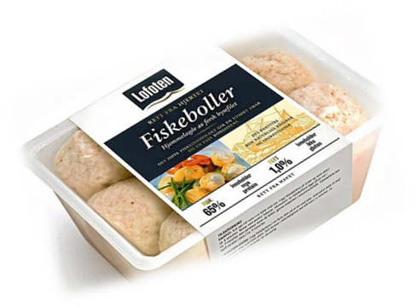
BA
A

Moglege svar:

- Her finst ikkje noko fasitsvar, men for den som ikkje veit kva som er noverande design for Lofoten sine produkt: Det er design B som er nyast. Han verkar nok noko meir gjennomarbeidd og forseggjord enn design A. Design A ser enklare og kanskje noko meir amatørmessig ut, men det kan også tenkast at denne enkelheita får ein del kundar til å tenke på kortreist mat, og det å kjøpe mat frå små lokale produsentar er ein veldig aktuell trend i dag.
- I emballasje A er det nesten ikkje brukt fargar, berre svart og kvitt. (Unntak: I illustrasjonen som viser hovudet til ein mann med kokkelue på, har ansiktet fått noko farge.) Fargekontrasten er ein svart-kvitt-kontrast, men han oppstår meir tilfeldig fordi produsenten har gått for ei rimeleg emballasjeløysing.
I emballasje B er det også brukt fargekontrast: Kvit skrift er plassert på mørk bakgrunn, og motsett. I tillegg er det brukt kraftige fargar i eit fotografi av ein middagstallerken som viser det ferdige produktet, og ei bleikoransje teikning av ei seglskute til havs dannar bakgrunnen for ein informasjonstekst om vara.
- Dette spørsmålet krev eit individuelt svar.

- Produkt A har berre éin illustrasjon, eit noko stilisert bilde av ansiktet til ein person med kokkelue. Det står på emballasjen at produktet er «kokkens valg», det vil seie det eksperten føretrekker. Det er litt vanskeleg å vurdere i kor stor grad illustrasjonen klarer å støtte opp under denne påstanden, dvs. om illustrasjonen er tilstrekkeleg tillitvekkande.
Produkt B har to bilde: eitt bilde som viser produktet med tilbehøyr delikat anretta på ein tallerken, og eitt av ei seglskute til havs. Bildet av seglskuta styrer tankane mot området som råstoffet til fiskebollane er henta frå.
Å vise kva kunden kan oppnå ved å kjøpe produktet – i dette tilfelle å få laga ein delikat middag – er vanlegvis eit lurt trekk. Fotografiet viser også grønsaker og saus i kraftige fargar – oransje, gult og grønt. Desse fargane dannar ein tydeleg kontrast til dei to fargane som elles dominerer, nemleg kvitt og sort (blått?).
Bakgrunnsillustrasjonen med seglskuta er noko nostalgisk og skal støtte opp om påstanden om at det berre blir brukt naturlege råvarer og ingrediensar i fiskebollane, men illustrasjonen er halden i ein nokså blass farge og taper absolutt kampen mot «naboen» som viser den deilige, ferdige matretten. Det kan også vere vanskeleg å sjå ein opplagd samanheng mellom bakgrunnsbildet og teksten som er plassert oppå illustrasjonen. Den illustrasjonen som gir størst lyst til å kjøpe produktet, er mest sannsynleg fotografiet av middagstallerkenen.
- Kontrastane er nok mest bevisst og best utnytta i produkt B. Her blir det brukt fargar til å dele opp flata i tydelege og ryddige bolkar. Fargekontrasten er sterk og all skrift er lett å lese, også «negativ-skrifta», dvs. kvit skrift mot mørk bakgrunn. Også storleikskontrast er utnytta på ein god måte – teksten som blir framheva er produsentnamn og -logo, namnet på produktet og innhaldet av fisk og fett i produktet, noko mange forbrukarar er opptatte av.

10 Grafiske verkemiddel i ein annonse frå ein dørfabrikk

- Kva for fargar dominerer i denne annonsen? Er dei varme eller kalde/svale?
- Er balansen i annonsen symmetrisk eller asymmetrisk? Beskriv.
- Kva er blikkfanget (stoppeffekten) i annonsen? Kva slags fargar finn vi brukte her?
- Er fargekontrastane store eller små? Kva slags stemning skaper dei – «liv og røre», eller ro?

- Fargane som dominerer i annonsen er blått og kvitt, men også ein lys, vårleg grønfarge speler ei viktig rolle. Blått og kvitt er kjølige fargar, medan den lyse grønfargen har mykje gult i seg og er ein varm farge.
- Balansen i annonsen er symmetrisk. Alle elementa i annonsen er midtstilte, frå tittel, hovudbilde og brødtekst til leverandørlogo og kontaktinformasjon. Om bildet blei delt på midten, ville kvart enkelt element også blitt delt i to like store halvdelar.
- Blikkfanget i annonsen er fotografiet av ei dobbeltdør med store innfelte glasruter. Døra opnar ut mot ein vårgrøn, solfylt hage. Sjølve dørkarmen er kvit og kjølig, men vi ser grøn plen og grøne buskar på utsida av glasrutene. Sola lagar ei varm, lysegrøn stripe på plenen. Den lyse stripa er plassert temmeleg nøyaktig i midten av plakaten og freistar blikket.
- Fargekontrastane i plakaten er ikkje spesielt harde – fargane blått, kvitt og grønt gir ikkje dei mest dramatiske motsetningane. Den viktigaste kontrasten er varm-kald-kontrasten, det vil seie kontrasten mellom den lysegrøne, solfylte plenen og alle dei andre, kjøligare fargane i annonsen. Kvitt og mellom- og lyseblått er dessutan ein mer rolig kombinasjon. Mest livleg verkar den varme grønfargen. Det kan sjå ut som om liv og røre finst utanfor huset, medan stemninga er prega av ro innandørs.

11 Reklameannonse – DeWalt

- Kva for eit produkt handlar denne reklameannonsen om?
- Kva for ord er brukte for å beskrive produktet?
- Kva er blikkfanget? Korleis blir blikkfanget skapt?
- Kva for fargar er brukte i denne reklamen? Korleis passar dei til produktet? Korleis verkar dei på målgruppa?
- Beskriv dei ulike delane av annonsen. Er det symmetrisk eller asymmetrisk balanse som pregar han?

- Dette er ein reklameannonse for ein drill.
- Orda som skal karakterisere produktet er: tøff, intelligent; kontroll og komfort, intelligens, kraft, effektivitet.
- Blikkfanget er drillen som er plassert på ei metallisk-gullfarga flate. Denne flata skil seg tydeleg frå den svarte bakgrunnen som er brukt i resten av annonsen.
- Dei viktigaste fargane i annonsen er svart og gull (eller oransjegult); det er også brukt noko kvitt. Gull/gult og svart er ein tøff kombinasjon som skaper eit (tradisjonelt) maskulint og tøft uttrykk. Det er framleis fleire menn enn kvinner som kjøper denne typen produkt, og fargevalet er nok tatt med tanke på menn som målgruppe.
- Det er asymmetrisk balanse som pregar annonsen. Annonseflata er delt opp i seks felt av ulik storleik, som er fylte med forskjellige element. Desse felta er litt skråstilte og heller mot venstre. Blikket blir automatisk ”sendt vidare” frå eitt bilde til neste i ein sirkel mot klokka. Det vandrar frå blikkfanget til bildet av ein mann som bruker drillen i arbeidet sitt, deretter til eit bilde som viser produktsortimentet som drillen inngår i, for til sist å hamne i nedre høgre hjørne der lesaren kan lese at dette produktsortimentet er ei nyheit. Det kan sjå ut som om drillane på dei ulike bilda «peiker ut» retninga som auget skal følge. Firmalogoen «DeWalt» og namnet på batteritypen (lithium ion) i dei to øvste felta er kanskje det siste lesaren blir merksam på, men også desse elementa er framheva ved hjelp av kraftige fargekontrastar og stor skrift slik at det er umogleg ikkje å sjå dei.
Det store fotografiet til venstre er spekka med detaljar, medan drillen til høgre er omgitt av mykje ”luft”. Men den lyse, nesten litt glamorøse bakgrunnsfargen trekker til seg blikket og veg opp for detaljrikdommen i venstre halvdel av annonsen.

Quiz til kapittel 11

Denne quizen inneholder femten fag- og fremmedord. Hva betyr de? Kryss av for rett svar. (Obs! Enkelte ganger kan det fins flere enn ett rett svar. Då må du krysse av for alle alternativene du mener er korrekte.)

- Times New Roman er
  - en antikva-skrift
  - en fantasi-skrift
  - en grotesk-skrift

- Design er
  - formgiving
  - modelltegning
  - mote

- Effekter er
  - løsøre, gjenstander
  - virkemidler for å fange oppmerksomhet
  - virkninger

- Å fokusere (på) noe betyr
  - konsentrere oppmerksomheten om noe
  - plassere noe i midten av et bilde
  - stille inn kameraet for å få skarpest mulig bilde

- Helvetica er
  - en antikva-skrift
  - en fantasi-skrift
  - en grotesk-skrift

- Et ikon er
  - et forbilde eller idol
  - et grafisk symbol
  - et helgenbilde

- Kalligrafi er
  - håndskrift
  - skjønnskrift
  - trykt skrift

- Kursiv er
  - mengdetekst
  - trykkskrift som heller mot høyre
  - skrift uten seriffer

- Et motiv er
  - en drivkraft
  - et emne for et kunstverk
  - en kort tonerekke

- En multimodal tekst er
  - en tekst som er satt sammen av ord, bilder, musikk osv.
  - en tekst som kan tolkes på mange måter
  - en tekst som finnes på flere språk

- Seriffer er et faguttrykk for
  - små tverrstreker i enden av bokstavene
  - rundingene i bokstaver som b og d
  - tynne vertikale streker i bokstavene

- Sofistikert er det samme som
  - nøyaktig
  - elegant
  - vis

- Med symmetri menes
  - at de ulike delene av et bilde utgjør et harmonisk hele
  - at to deler av en gjenstand kan oppfattes som et speilbilde av hverandre
  - at to gjenstander er så å si identiske

- En minuskel er
  - en liten bokstav
  - en liten muskel
  - et minustegn

- Versaler er
  - store bokstaver
  - bokstaver som heller mot høyre
  - bokstaver som er snudd opp-ned

Quiz til kapittel 11 - nynorsk

Denne quizen inneheld femten fag- og framandord. Kva betyr dei? Kryss av for rett svar. (Obs! Enkelte gonger kan det finnast fleire enn eitt rett svar. Då må du krysse av for alle alternativa du meiner er korrekte.)

- Times New Roman er
  - ei antikva-skrift
  - ei fantasi-skrift
  - ei grotesk-skrift

- Design er
  - formgiving
  - modellteikning
  - mote

- Effektar er
  - lausøre, gjenstandar
  - verkemiddel for å fange merksemd
  - verknader

- Å fokusere (på) noko betyr
  - konsentrere merksemda om noko
  - plassere noko i midten av eit bilde
  - stille inn kameraet for å få eit så skarpt bilde som råd er

- Helvetica er
  - ei antikva-skrift
  - ei fantasi-skrift
  - ei grotesk-skrift

- Eit ikon er
  - eit forbilde eller idol
  - eit grafisk symbol
  - eit bilde av ein heilag person

- Kalligrafi er
  - handskrift
  - skjønnskrift
  - trykt skrift

- Kursiv er
  - mengdetekst
  - trykkskrift som heller mot høgre
  - skrift utan seriffar

- Eit motiv er
  - ei drivkraft
  - eit emne for eit kunstverk
  - ei kort tonerekke

- Ein multimodal tekst er
  - ein tekst som er sett saman av ord, bilde, musikk osv.
  - ein tekst som kan tolkast på mange måtar
  - ein tekst som finst på fleire språk

- Seriffar er eit faguttrykk for
  - små tverrstrekar i enden av bokstavane
  - rundingane i bokstavar som b og d
  - tynne vertikale strekar i bokstavane

- Sofistikert er det same som
  - nøyaktig
  - elegant
  - vis

- Med symmetri meiner vi
  - at dei ulike delane av eit bilete utgjer ein harmonisk heilskap
  - at to delar av ein gjenstand kan oppfattast som eit spegelbilde av kvarandre
  - at to gjenstandar er så å seie identiske

- Ein minuskel er
  - ein liten bokstav
  - ein liten muskel
  - eit minusteikn

- Versalar er
  - store bokstavar
  - bokstavar som heller mot høgre
  - bokstavar som er snudde opp-ned

